Sonderfahrt für Senioren: "Es ist entspannter im Bus"
Premiere für Stadtseniorenrat und BRN: Während einer Info-Fahrt wurden die Bedürfnisse von Senioren in den Blick genommen
18.06.2015, 06:00 Uhr
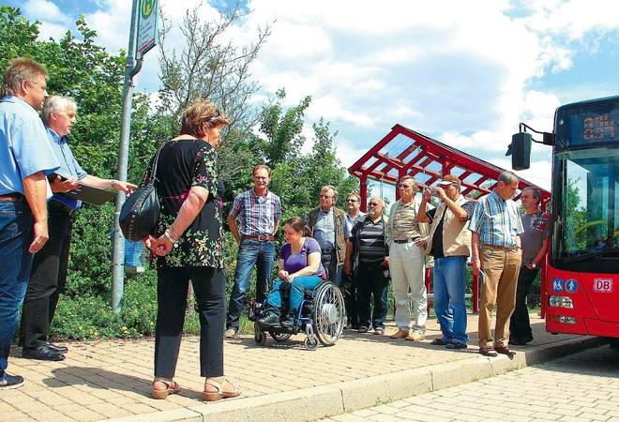
Dass und wie Busfahren für ältere und mobilitätseingeschränkte Bürger eine gute Alternative sein kann, das verdeutlichte die Info-Fahrt, die der Mosbacher Stadtseniorenrat in Zusammenarbeit mit dem Busverkehr Rhein-Neckar anbot. Foto: Ursula Brinkmann
Von Ursula Brinkmann
Mosbach. "Sonderfahrt" steht hinter der Windschutzscheibe des roten Busses zu lesen. In der Tat ist dies eine Sonderfahrt - für alle Beteiligten. Fahrgäste sind Mitglieder des Stadtseniorenrats (konkret des Arbeitskreises Sicherheit, Ordnung, Verkehr und Barrierefreiheit, jedoch auch andere SSR-Mitglieder), Hinzugestiegene (darunter Katrin Kaiser in ihrem Rollstuhl und Lohrbachs Ortsvorsteher Norbert Schneider) sowie - quasi als Gastgeber - drei Vertreter des ÖPNV-Unternehmens: Dieter Kimmel, BRN-Niederlassungsleiter in Neckarelz, Ralf Ebert für das BRN-Kundencenter und Berufskraftfahrer Michael Sarodnick, der den Zwölf-Meter-Bus lenkt.
Wie treffend sich der Titel dieses Arbeitskreises mit den Themen dieser Sonderfahrt deckt, das erweist sich während der zweieinhalbstündigen Tour von Neckarelz über Reichenbuch, Lohrbach, Sattelbach und zurück. Unterwegs erläutert Viktor Reiter, der den Arbeitskreis leitet, wie es dazu gekommen ist: "Unsere Initiative ,Zu Fuß? Aber sicher!’ nimmt sich der Mobilität älterer Menschen und solcher mit Behinderung seit anderthalb Jahren an. Als wir auf den BRN mit der Idee zugingen, den Öffentlichen Personennahverkehr aus diesem Blickwinkel zu betrachten, rannten wir offenen Türen ein." Beide Seiten sehen es als ein Stück Lebensqualität an, für Senioren und mobilitätseingeschränkte Bürger (ÖPNV-)mobil zu sein
Dieter Kimmel findet die Initiative des Stadtseniorenrats "toll". Ähnlichen Anschauungsunterricht habe man bisher nur mit Schülern gemacht; die Sache mit den Senioren ist eine Premiere. Einerseits bekommen die Fahrgäste von ihm und Ralf Ebert jede Menge Informationen zu Tarifen, Wabensystem, Technik, Sicherheitsaspekten und Verhalten, andererseits betont der Niederlassungsleiter mehrmals, dass man sich als Partner betrachte - hier das Verkehrsunternehmen mit seinen Angeboten, aber auch Notwendigkeiten, dort die Fahrgäste mit ihren (manchmal hohen und sehr individuellen) Ansprüchen. Auch wünscht er sich, dass die gewonnenen Eindrücke durch Gremien wie den Seniorenrat mehr Öffentlichkeit gewinnen. Die wachsende Zahl von älteren Bürgern sei durchaus eine Klientel, deren Bedeutung in Zukunft zunehme.
Christa Endlich hat sich durch die Einladung des SSR inspirieren lassen, in den Bus statt ins Auto zu steigen. "Ich will mal sehen, wie weit ich komme", meint die Diedesheimerin, ohne das auf ein konkretes Fahrtziel zu beziehen und um am Ende zu sagen: "Es ist entspannter im Bus." Auch Viktor Reiter hat inzwischen die Vorzüge des ÖPNV schätzen gelernt. "Als Inhaber der ,Karte ab 60’ kann ich für 39 Euro monatlich im gesamten Tarifgebiet fahren, wohin und womit ich will, auch Bahn und Straßenbahn, von Würzburg bis Lauterbourg im Elsass."
Da es aber auch darum gehen soll, Verbesserungen zu ermöglichen, öffnen sich an den Haltestellen in den drei Dörfern die Bustüren für Mitfahrer. In Reichenbuch nimmt Wilfried Boch die Gelegenheit wahr und bemängelt gleich die "winzige Schrift" des Tarifgebietsplans. Ein weiterer Kritikpunkt ist die Tarifgebietsgrenze nach Heilbronn. Mehrfach schon habe er, berichtet Reiter, dem Landratsamt dort geschrieben.
In Sattelbach wartet Katrin Kaiser an der Haltestelle im Rollstuhl. Obwohl ein moderner Niederflurbus, muss Wagenlenker Sarodnick aussteigen und die Rampe an der hinteren Tür für die junge Frau ausklappen. Eine Selbstverständlichkeit, die Kaiser jedoch wohl schon einmal missen musste. Dieser Premierenfahrt sollen weitere folgen, ja, zu einer regelmäßigen Einrichtung werden.
Für die als nächstes geplante Runde durch die Mosbacher Kernstadt und die Waldstadt gibt es beim Stadtseniorenrat schon einige Anmeldungen.

